TD 5 bis LES REGIMES SINUSOIDAUX

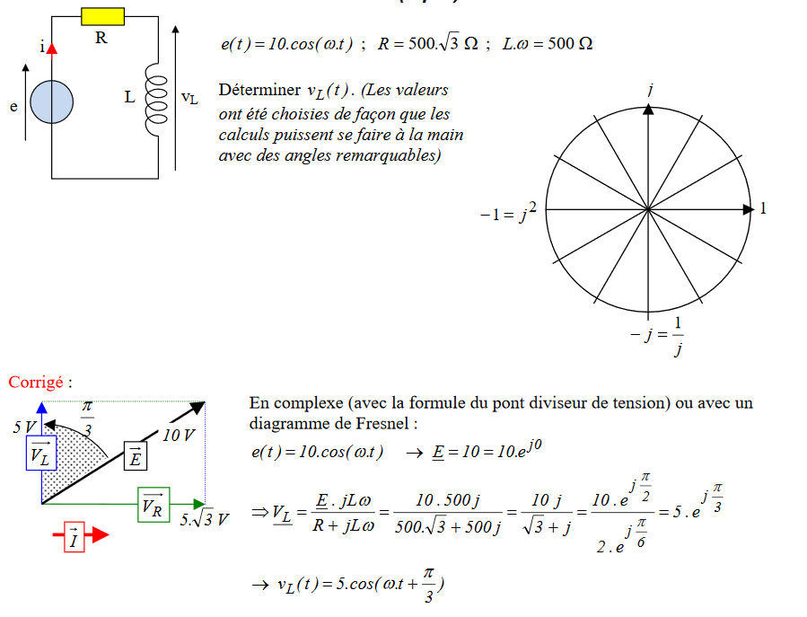
Exercice 10

Exercice 11
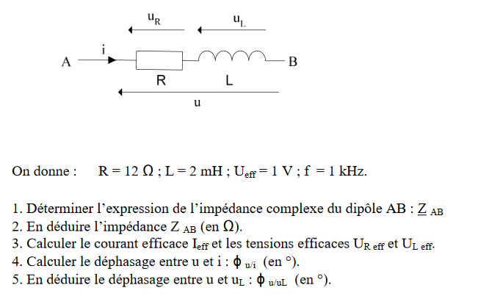

Exercice 12
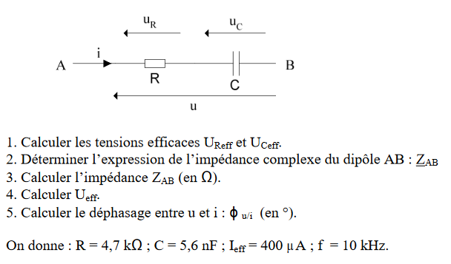

Exercice 13
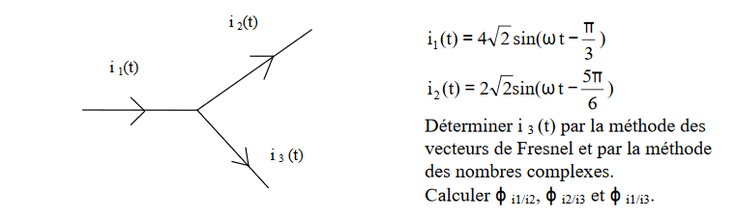
Exercice 14

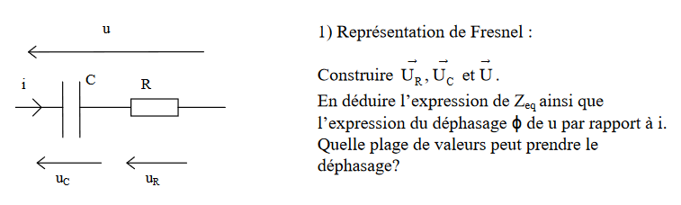
2) Utilisation des nombres complexes
Déterminer Z_{eq}. En déduire Z_{eq} et Φ

3) Applications numériques : U = 5 V, f = 10 kHz, R = 1 kΩ et C = 10 nF.
Calculer I, Φ, U_{R} et U_{C}. Comparer U et U_{R} + U_{C}.
Pour quelle fréquence a-t-on U_{c} = U_{R} ?

Exercice 15
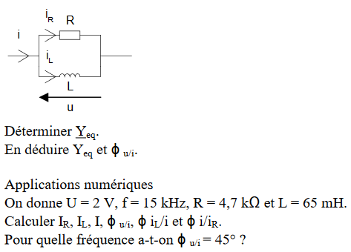

Correction
Exercice 10


Exercice 11
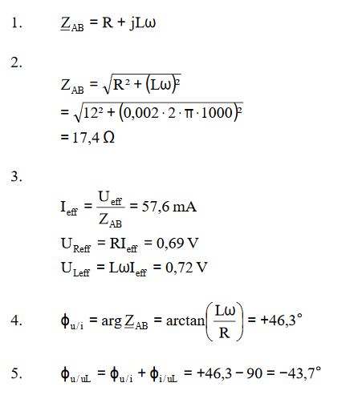
Exercice 12
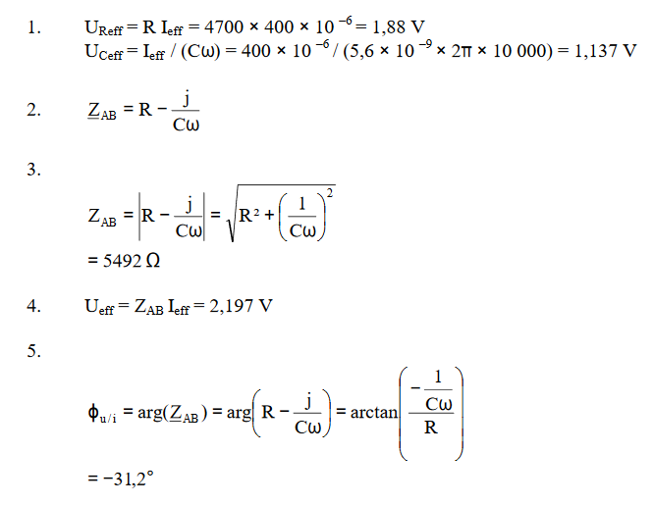
Exercice 13
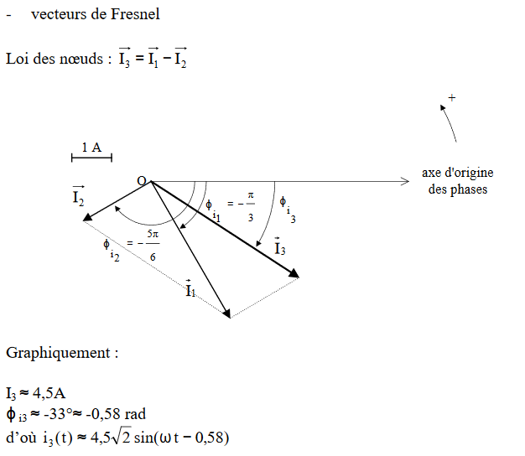
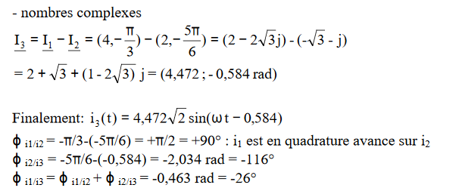

Exercice 14
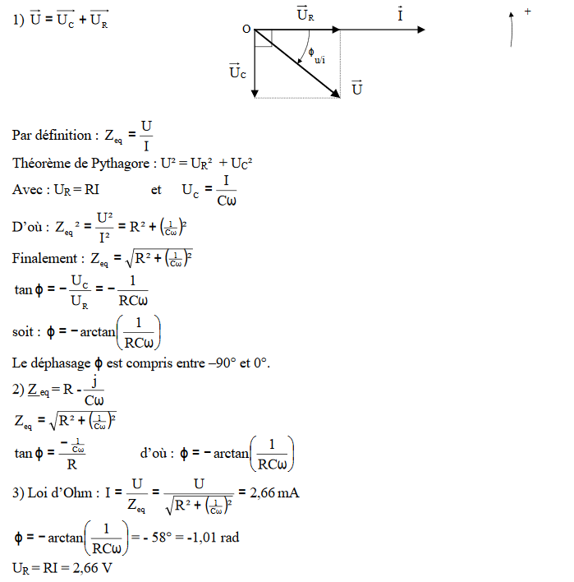

Exercice 15
